Количество пожаров в Иркутской области остаётся на высоком уровне. Обстановка с пожарами в регионе 6 января
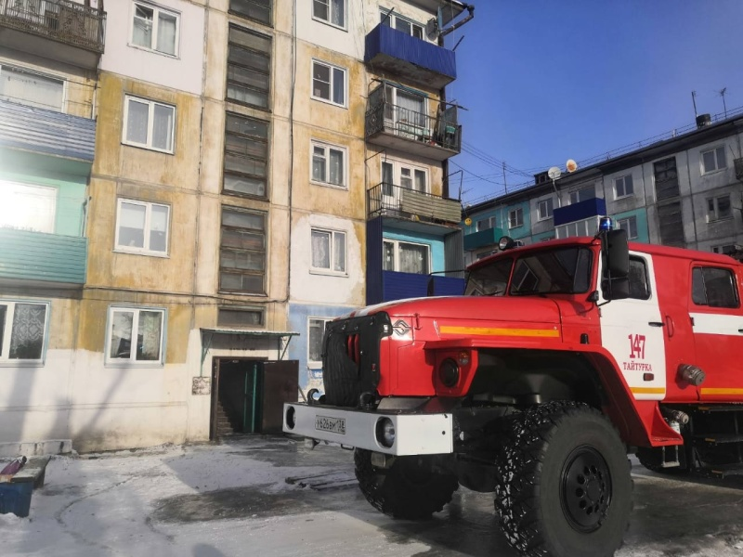
22 пожара зарегистрировано на территории Иркутской области 5 января. На пожарах в городе Ангарске и в посёлке Тайтурка Усольского района погибли два человека, спасены 25, эвакуированы 54 человека. По сравнению с аналогичным периодом прошлого года количество пожаров увеличилось на 9.
Неосторожное обращение с огнём при курении послужило причиной пожара с гибелью человека в квартире пятиэтажного дома в городе Ангарске ночью 5 января.
Пожар в посёлке Тайтурка в 12-м часу дня, на котором погибла пожилая женщина, произошёл из-за короткого замыкания электропроводки. Сообщение о пожаре в квартире на верхнем этаже пятиэтажного панельного дома на улице Победы в посёлке Тайтурка поступило в пожарно-спасательную службу в 11:48. К месту пожара прибыли 3 автоцистерны и автолестница ближайших подразделений пожарной охраны. Из окон квартиры и застекленного балкона шёл сильный дым, небольшое задымление наблюдалось на пятом этаже в подъезде, сильное задымление стояло в квартире. Самостоятельно по лестничным маршам эвакуировались 7 человек. В квартире горел коридор, ванная комната и зал на площади 20 квадратных метров. Пожарными в составе звена газодымозащитной службы, при обследовании квартиры на наличие людей, на балконе была обнаружена погибшая женщина –81-летняя хозяйка квартиры.
Дознаватели МЧС России, работавшие на месте пожара, установили, что причиной возгорания стало короткое замыкание электропроводки в коридоре квартиры. Хозяйка, заметив пожар, вышла на лестничную площадку и попросила соседей вызвать пожарных. Сама же вернулась в горящую квартиру, чтобы попытаться самостоятельно потушить огонь. Однако, находясь в сильном дыму, женщина получила несовместимое с жизнью отравление угарным газом.
Всего с начала 2021 года в Иркутской области произошло 125 техногенных пожаров. Это на 24 случая больше, чем за эти же дни прошлого года. На пожарах погибли 9 человек, пострадали 2 человека.
Государственные инспекторы по пожарному надзору напоминают: при обнаружении пожара необходимо незамедлительно покинуть помещение и вызвать пожарных, позвонив на номер «101»! Нередки случаи гибели людей при попытке самостоятельного тушения возгорания или при возвращении в задымлённое помещение за документами и другими вещами. Отравление продуктами горения – основная причина гибели людей на пожарах!

